Neptun oktatói web felület: https://host.sdakft.hu/bjhfow/login.aspx

Tárgytematika letöltése és szerkesztése oktatói weben

Az „Oktatás/Tárgyak” felületen attól függően, hogy Ön tárgyfelelős (tehát saját tárgyról van szó), vagy csupán a tárgy egyik féléves kurzusának oktatója (tehát oktatott tárgyról van szó), eltérő lehetőségei vannak a tárgytematikát illetően.

Tárgytematika letöltése

Az oktatói webfelületre belépve az Oktatás/Tárgyak menüpontot választva érhetők el a saját (saját tárgyról van szó, amennyiben Ön a tárgy felelőse) és oktatott tárgyak (csupán a tárgy egyik féléves kurzusának oktatója). Ehhez egy szűrést szükséges elvégezni. A szűrés menete: 1. ki kell választani, hogy saját tárgyról vagy oktatott tárgyról szeretne tájékozódni, 2. a keresett félévet kiválasztani, majd Listázás gomb.

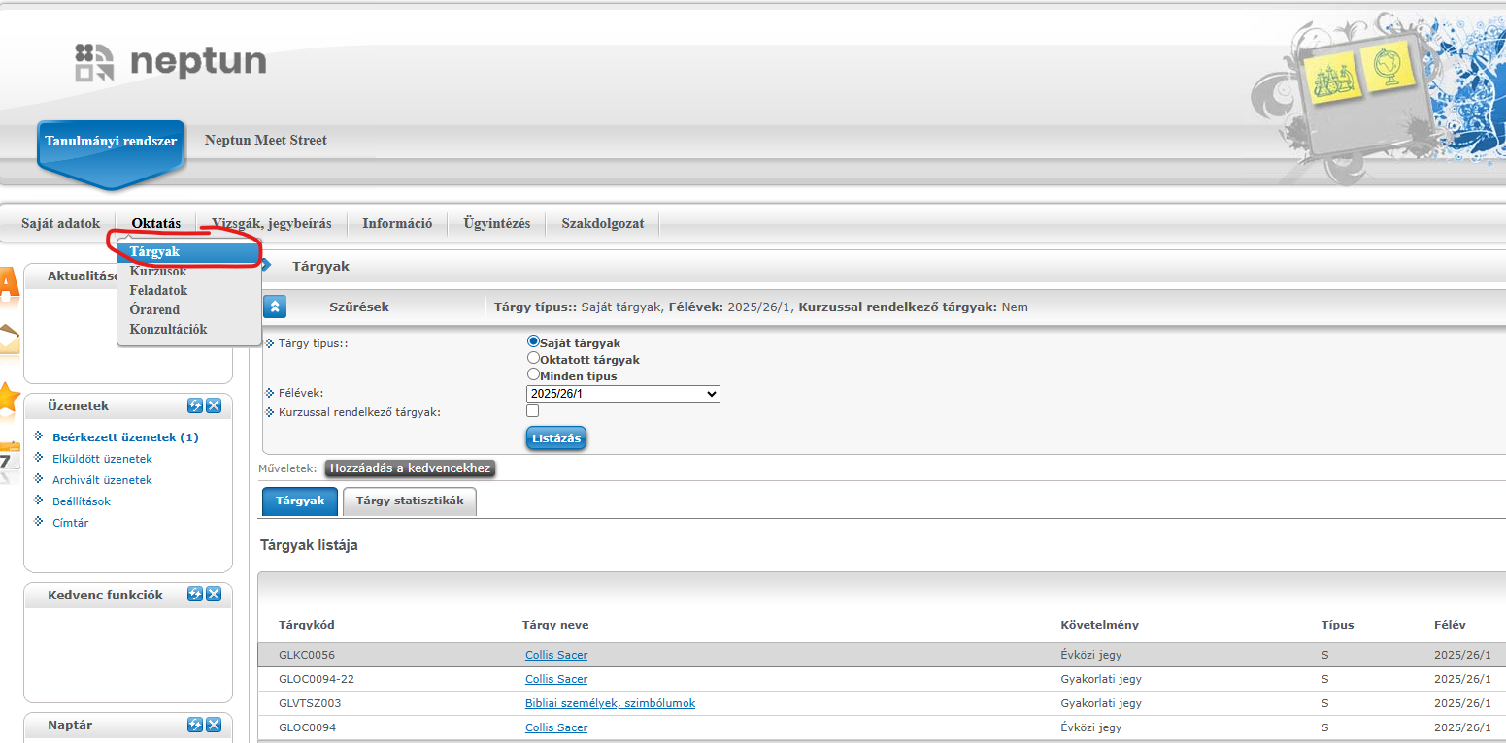

A tárgytematikát letölteni mind saját, mind oktatott tárgyak esetében ezen a felületen a tárgy sorának végén lehet a „Lehetőségek/Tárgytematika letöltése” menüponttal. Ez a menüpont kizárólag a feltöltött és elfogadott tárgytematika esetén aktív.

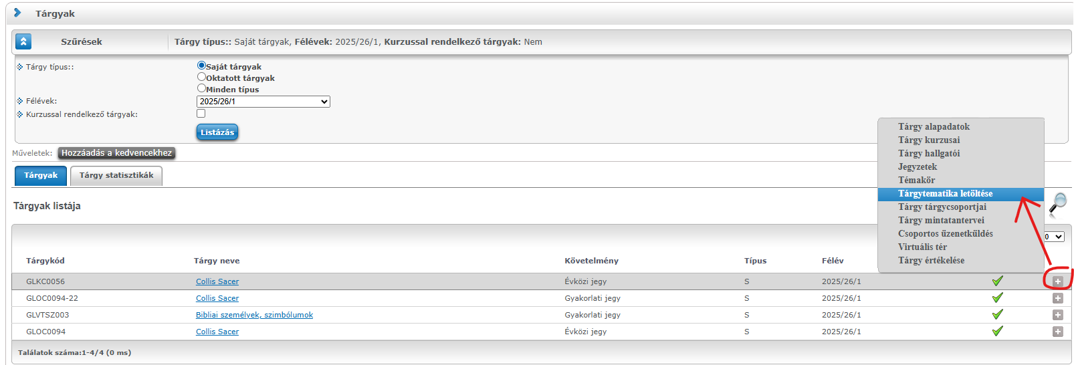

Tárgytematika felvitele a tárgyhoz

Az intézményi beállítás szerint saját tárgy esetében lehetősége van tárgytematika meghatározására (szerkesztésére, felvitelére), ezt a „Tárgy adatok” ablakon belül teheti meg (a tárgy nevére kattintva.), amennyiben az adott félévhez tartozó tematika még nem került elfogadásra.

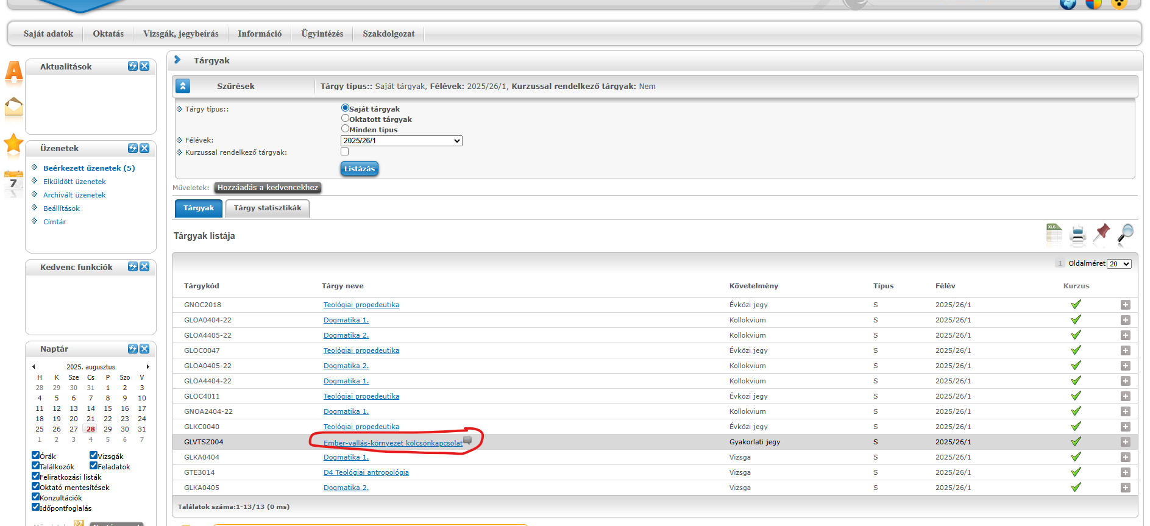

A „Tárgy adatok” előugró ablakban az „Alapadatok” tabulátor alatt tud tematikát felvinni, szerkeszteni az adott tárgyhoz a „Tárgytematika” gomb segítségével (mely csak akkor jelenik meg, ha saját tárgyáról van szó).

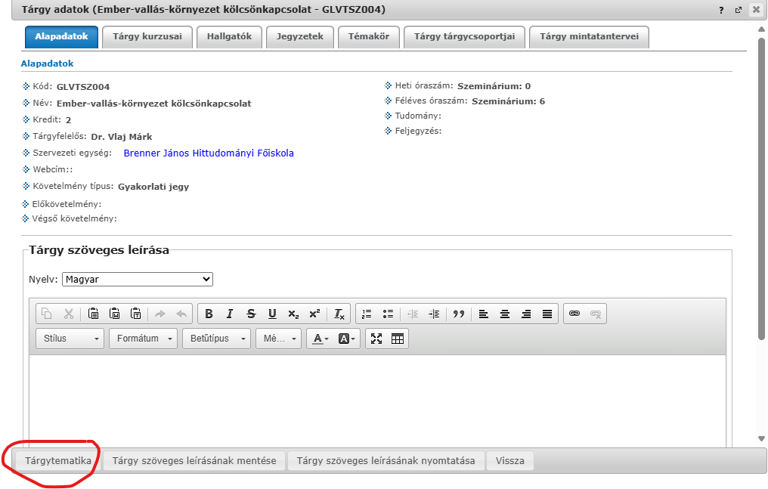

A tárgytematika felületen megtekinthetők a tárgy adatok: Tematika féléve, Tárgytematika nyelve (kiválasztható), Tárgynév, Tárgykód, Felelős szervezet neve, Felelős szervezet kódja, Tárgyfelelős neve. Ezek az adatok ezen a felületen nem szerkeszthetők, csak a kliens programban a Tárgyak menüponton.
Tárgytematika nyelvét kiválasztva tölthetők a kívánt nyelven az adatok.
A tárgytematikához kapcsolódó mezők, amelyeket a tárgyfelelős tud szerkeszteni:
- Oktatás célja,
- Tantárgy tartalma,
- Számonkérési és értékelési rendszere,
- Kötelező irodalom,
- Ajánlott irodalom,
- Készségek és kompetenciák.

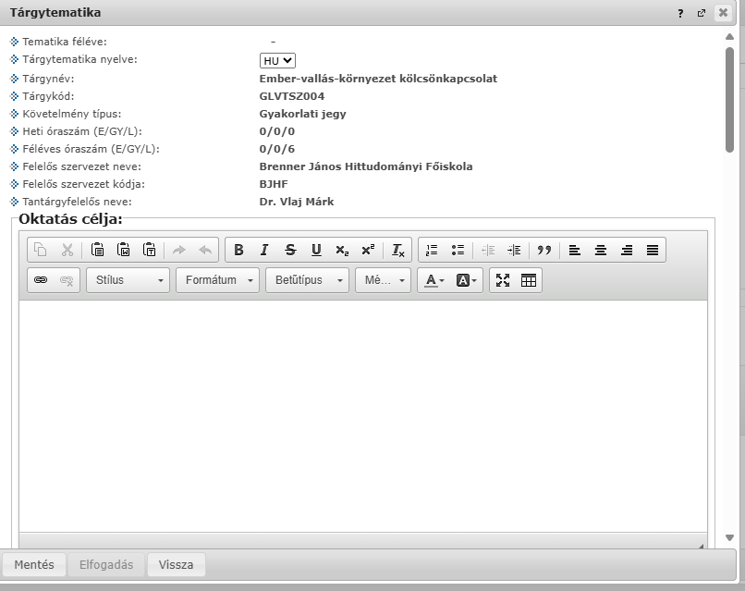

Mentést követően a tárgytematika még nem kerül legenerálásra, csak ha elfogadásra kerül. Az elfogadásig a tárgyfelelős szerkesztheti a tárgytematikát. A tárgy adatokban történt változások frissülnek a tárgytematikában is mindaddig, ameddig csak mentés történt, de még nem került elfogadásra a tárgytematika.
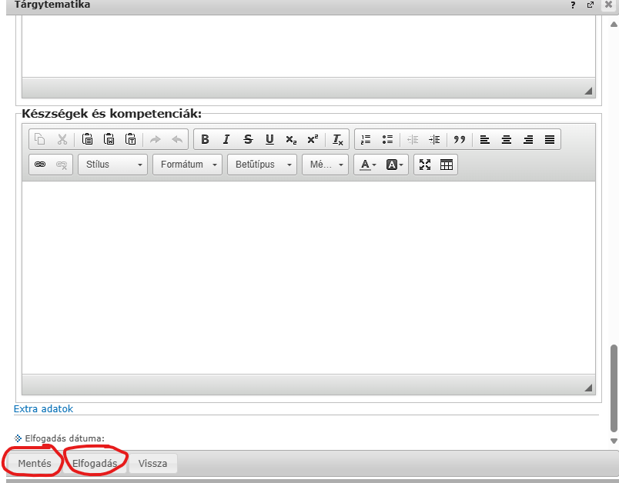

Az adatok változásáról figyelmeztető üzenetet kap, amelyben megjelenik, hogy melyik nyelvű tematikában történt a változás, és a kód mellett a változások száma is megjelenítésre kerül. Amennyiben olyan adat változik, amely minden nyelven azonos (pl. tárgykód), ennek változását csak a magyar nyelvű tematikához jelenítjük meg a változást jelző üzenetben. Az üzenethez kapcsolódik egy részletes nézet, amelyben a változások részleteit is megtekinthetjük, azaz pontosan milyen adat miről mire változott. Ha valamilyen tárgy alapadat változik, és ezt a változást érvényesíteni szeretnénk a tematikában, akkor újra menteni kell a tárgytematikát.

A tárgytematika adott nyelven történő töltését követően, ha nem használja az alsó „Mentés” gombot, akkor tematika nyelv váltásakor egy kérdés jelenik meg arra vonatkozóan, hogy az adott nyelven kitöltött tematika adatokat kívánja-e menteni: „Menti a módosításokat?”. „Igen” válasz esetén mentésre kerülnek a már kitöltött mezők értékei, és ezután van lehetőség nyelv váltására. „Nem” válasz esetén megtörténik a tematika nyelv váltása, de az előző kiválasztott nyelven töltött adatok nem kerülnek mentésre.
Ha egy adott nyelven hiányzik a tárgynév, abból a nyelvből nem kerül mentésre a tárgytematika. Erről mentéskor visszajelző üzenetben értesülhet a felhasználó.

Amely nyelvekhez kitöltésre került a tárgytematika, és amely nyelvekhez tartozik tárgytematika sablon, elfogadáskor ahhoz generálja le a tárgytematikát a rendszer, pdf fájl formájában.

Elfogadást követően a legenerált tárgytematika oktatói weben erről a tárgytematika felületről is megnyitható, vagy a tárgyak menüponton, a tárgy sorában a Lehetőségek/Tárgytematika letöltése linkkel.

Amennyiben a tárgytematika elfogadásra került, bekerül a tematikához az elfogadás dátuma, és a tematika tovább nem szerkeszthető. A felületen ilyenkor inaktívvá válik az „Elfogadás” gomb.

FIGYELEM! Figyeljen arra, hogy túlságosan összetett, nagy terjedelmű tematikákat egyes webes böngészők túl lassan jelenítenek meg!

